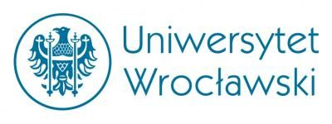

**Invito al convegno internazionale**

***Polonia – Veneto: viaggi, contatti, scambi***

**Luogo e date del convegno**

Breslavia (Wrocław), 15-17 ottobre 2020

**Organizzatore**

Università di Breslavia (Polonia)

Facoltà di Lettere

Facoltà di Scienze Storiche e Pedagogiche

L’Università di Padova, fondata nel 1222, fu uno dei centri intellettuali più importanti d’Europa nell’età umanista. Il giardino botanico universitario, fondato nel 1545, è stato iscritto nella lista del patrimonio mondiale dell’UNESCO nel 1997. In questa università nel 1678 si laureò la prima donna della storia, Elena Lucrezia Cornaro Piscopia.

L’Università di Padova ha svolto un ruolo importantissimo nello sviluppo della cultura polacca. Molti polacchi vi hanno studiato, tra i quali Jan Kochanowski e Niccolò Copernico. Negli anni 1592-1745 vi operò un’organizzazione studentesca chiamata Nazione Polacca (Natio Regni Poloniae et Magni Ducatus Lithuaniae). L’Archivio Storico dell’Università di Padova conserva straordinari manoscritti con annotazioni di studenti polacchi e composizioni araldiche. Una trascrizione di questo monumento unico nel suo genere, fonte estremamente preziosa per la storia comune della Polonia e di Padova, è stata pubblicata da Henryk Barycz (Wrocław 1971), e recentemente l’Istituto Nazionale dei Beni Culturali Polacchi all’Estero ne ha fatto uscire una edizione fototipica (Varsavia 2018). I polacchi giunti nella Repubblica di Venezia divennero professori e persino rettori dell’Università di Padova (ad esempio Jan Zamoyski nel XVI secolo). Gli statuti più antichi dell’Ateneo, del 1331, sono conservati nell’unica copia che si trova ancora oggi in Polonia. La storia comune di Padova e della Polonia comprende anche solenni entrate in città, tra cui quelle della regina Bona Sforza (1556) e di Maria Casimira Luisa de la Grange d’Arquien, moglie di Giovanni III Sobieski (1699).

All’Università e nella Basilica di Sant’Antonio ci sono numerose testimonianze dell’attività dei rappresentanti della Repubblica delle Due Nazioni giunti a Padova come studenti, pellegrini o viaggiatori. A Padova, nel 1920, fu istituito il primo dipartimento italiano di filologia slava, diretto Giovanni Maver.

***

**Il convegno si inserisce nell’ambito delle celebrazioni dell’800° anniversario dell’Università di Padova, il cui giubileo ricorre nel 2022.** Sarà dedicato alle relazioni tra Polonia e Veneto, con le città di Venezia e Padova, ma anche Vicenza, Verona, Belluno, Treviso e Rovigo. Il suo scopo è quello di mostrare l’importanza e la diversità di questi rapporti. È l’occasione per presentare gli ultimi risultati di ricerche comparatistiche relativi a letteratura, lingua, comunicazione sociale, media, pedagogia, storia e storia dell’arte.

**Argomenti proposti** (elenco aperto):

- contatti tra scrittori polacchi e personaggi della cultura veneziana

- viaggi letterari

- fortuna polacca del teatro veneziano del Settecento (Carlo Goldoni, Carlo Gozzi)

- immagine letteraria, teatrale, musicale di Venezia (o di altri luoghi della regione) e la sua fortuna in Polonia

- ricordi di Padova nell’opera di autori polacchi

- immagine della Polonia e dei polacchi nell’opera di autori italiani e stranieri legati a Padova (ad esempio ex studenti dell’Università di Padova)

- traduzioni in polacco di opere di autori legati al Veneto (es. Pietro Bembo)

- contatti con la cultura polacca di editori e traduttori operanti nel Veneto

- Veneto ˗ Polonia: relazioni linguistiche e culturali

- nomi propri legati al Veneto nel polacco antico e moderno

- insegnamento del polacco a Padova e a Venezia

- polonica negli archivi veneti

- viaggi in Italia dei cittadini della Repubblica delle Due Nazioni (legati a soggiorni a Venezia, Padova o in altre località della regione)

- cittadini della Repubblica delle Due Nazioni all’Università di Padova: vita studentesca e associativa, incarichi ricoperti, rapporti con rappresentanti di diverse nazioni, scopi e frutti del soggiorno, pubblicazioni

- legami storici tra gli scienziati polacchi e le università polacche da una parte e le università di Padova e Venezia dall’altra

- contatti diplomatici tra la Repubblica di Venezia e la Repubblica di Polonia

- viaggi dei diplomatici e le loro osservazioni riguardanti la vita quotidiana e politica della Repubblica di Venezia

- padovani e veneziani in Polonia

- Veneto ˗ Polonia: analogie politiche e ispirazioni del passato e del presente

- attività di artisti veneti in Polonia (Giovanni Maria Mosca detto Padovano, Tommaso Dolabella Krzysztof Bonadura, Bernardo Morando)

- idea di “Venezia del Nord” nella pianificazione urbana polacca

- impatto dei trattati veneti sull’architettura polacca (Sebastiano Serlio, Vincenzio Scamozzi)

- commesse architettoniche polacche in Veneto (progetti per la fortezza di Zbaraż di Scamozzi, progetti per la chiesa di Gostyń di Baldassar Longhena)

- importazioni artistiche dal Veneto (ad es. dipinti di Paolo Veronese)

- presenza di artisti polacchi nel Veneto, i loro contatti con la comunità artistica locale, la fortuna italiana delle loro opere (ad esempio: pittori polacchi, scultori, registi alla Biennale di Venezia)

- polonica nella Basilica di Sant’Antonio e all’Università di Padova

- percezione dell’arte veneziana da parte dei viaggiatori dell’antica Polonia dal Cinquecento al Settecento

- immagine della vita artistica veneziana nella letteratura odeporica polacca

- attività di musicisti veneti a Breslavia

- contatti culturali contemporanei tra la Bassa Slesia e il Veneto

**INFORMAZIONI IMPORTANTI**

**Indirizzo:**

Uniwersytet Wrocławski (Università di Breslavia)

Instytut Filologii Romańskiej (Dipartimento di Lingue e Letterature Romanze)

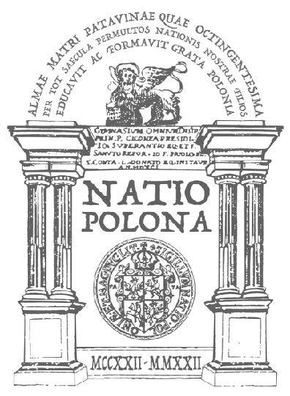pl. Bp. Nankiera 4, 50-140 Wrocław (Polonia)

**Durata dell’intervento:** 20 min. (+ 10 min. per la discussione)

**Lingue del convegno:** polacco e italiano

**Comitato organizzativo**

Justyna Łukaszewicz (presidente) – Università di Breslavia

Katarzyna Woźniak (segretaria) – Università di Breslavia

Małgorzata Ewa Kowalczyk – Università di Breslavia

Gabriele La Rosa – Università di Breslavia

Daria Kowalczyk – Università di Breslavia

**Comitato scientifico**

Justyna Łukaszewicz (presidente) – Università di Breslavia

Mirosław Lenart – Università di Opole

Filiberto Agostini – Università di Padova

Michele Cortelazzo – Università di Padova

Olga Płaszczewska – Università Jagellonica di Cracovia

Małgorzata Ewa Kowalczyk – Università di Breslavia

Arkadiusz Wojtyła – Università di Breslavia

Katarzyna Woźniak – Università di Breslavia

Małgorzata Trzeciak-Cygan – University of Cambridge – Università di Varsavia

**Iscrizione entro** il 15 aprile 2020

**Modo di applicazione**

via e-mail all’indirizzo [poloniaveneto2020@gmail.com](mailto:poloniaveneto2020@gmail.com) allegando un file word o rtf contenente le seguenti informazioni:

1.nome(i), cognome

2. titolo scientifico (qualifica accademica)

3. istituzione di afferenza (Ateneo)

4. indirizzo e-mail

5. indirizzo postale

6. numero di telefono

7. titolo del contributo

8. disciplina(e)

9. abstract (circa 200 parole)

**Quota d’iscrizione:** 450 PLN / 350 PLN (dottorandi)

Gli atti del convegno verranno sottoposti alla procedura di peer-review e pubblicati sulla rivista Italica Wratislaviensia o presso un editore dell’elenco ministeriale.

**Il convegno si svolge sotto il patronato di**

Comitato per le iniziative intraprese in occasione dell’800° anniversario dell’Università di Padova, nominato dal Ministro polacco della scienza e dell’istruzione superiore

Società di Italianisti Polacch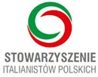i